TABLE DES MATIERES
A. Enregistrement des amendements 1
B. Liste de références 1
C. Liste de diffusion 1
I. PHOTOGRAPHIE 1
1.1 Éléments à photographier sur le lieu de l’accident 1
1.1.1 Principes généraux 1
1.1.2 Ordre de priorité 1
1.1.3 Moyens de captation visuelle 1
1.1.4 Photographies indispensables par phase 2
1.1.5 Techniques spécifiques selon la situation 2
1.1.6 Qualité, quantité et paramétrage des clichés 3
1.2 Conseils pour une bonne photo 4
II. JALONNEMENT DE L’EPAVE 6
2.1 Placement des jalons 6
2.2 Choix du type de jalons 6
2.3 Identification des jalons 6
2.4 Organisation du jalonnement en équipe 6
2.5 Documentation visuelle et suivi 7
III. LOCALISATION GPS DES DÉBRIS ET JALONS 8
3.1 Utilisation du GPS sur le lieu de l’accident 8
3.2 Précision des récepteurs GPS 8
3.3 Méthode de relevé GPS 8
3.4 Gestion des points de cheminement (waypoints) 8
3.5 Téléchargement et sauvegarde quotidienne 8
3.6 Matériel recommandé 9
IV. ÉLABORATION DU SCHÉMA DE RÉPARTITION DE L’ÉPAVE 10
4.1 Objectif et importance 10
4.2 Contenu minimal du schéma 10
4.3 Méthodes d’établissement des schémas de répartition de l’épave 10
4.4 Précautions et exactitude 14
4.5 Présentation finale 14
V. PRELEVEMENT DES INDICES 14
5.1 Quoi prélever et pourquoi ? 14
5.2 Documentation 14
5.3 Identification 15
5.4 LES LIQUIDES 16
5.4.1 Types de liquides à prélever et objectifs 16
5.4.2 Méthodologie de prélèvement 16
5.4.3 Quantité à prélever 17
5.4.4 Consignes relatives aux flacons de prélèvement 17
5.4.5 Tableau des compatibilité ? 17
5.5 Conservation des indices des impacts d’oiseaux 19
5.5.1 Conditionnement initial 19
5.5.2 Manipulation des plumes 19
5.5.3 Étiquetage du sac d’échantillon 19
5.5.4 Transmission pour analyse 20
5.6 LES PIÈCES 21
5.6.1 Pièces rompues – Précautions à prendre 21
5.6.2 5.6.2 – Informations techniques à joindre aux pièces prélevées 22
5.7 CAS DES MOTEURS 23
5.7.1 Principe général 23
5.7.2 Exception encadrée 23
5.8 ÉQUIPEMENTS ÉLECTRIQUES ET ÉLECTRONIQUES 24
5.8.1 Les enregistreurs réglementaires 24
5.8.2 Les calculateurs non protégés 25
5.8.3 Préserver les calculateurs non protégés 25
5.8.4 Balise de détresse 27
5.8.5 Panneau d’alarme à ampoules 29

PHOTOGRAPHIE

Éléments à photographier sur le lieu de l’accident

Principes généraux
La photographie est un outil essentiel de documentation et de préservation de la scène d’un accident ou incident d’aviation. Elle permet de capturer des éléments critiques, d’enregistrer la disposition initiale des objets, et de conserver une trace visuelle objective pour l’analyse technique.
Elle doit être effectuée dès que possible, avant tout déplacement, manipulation ou perturbation de la scène, en privilégiant d’abord les indices périssables, puis les structures plus durables.

Ordre de priorité
Commencer par les éléments les plus vulnérables (traces au sol, marques de dérapage, indices médicaux, tissus, etc.).
Terminer par les éléments plus stables, comme les parties d’épave principales ou les infrastructures endommagées.

Moyens de captation visuelle
a) Vidéo continue des opérations d’urgence
- Installer dès l’arrivée une caméra vidéo fixe (trépied), orientée vers la zone d’intervention.
- Si disponible, utiliser plusieurs caméras pour couvrir différents angles sans gêner les secours.
- Enregistrer :
  - Lutte contre l’incendie
  - Opérations de sauvetage et d’évacuation
  - Dommages potentiellement causés par l’intervention (à différencier de ceux dus à l’accident lui-même)
b) Vidéo d’inspection initiale
- Réaliser un film d’exploration du site, avec commentaire oral des premières impressions et des constats.
- Ce support sert à informer les enquêteurs ou spécialistes rejoignant la scène ultérieurement.

Photographies indispensables par phase
a) Immédiatement après l’accident (si possible)
- Lutte contre l’incendie (vidéo/photo)
- Sauvetage et évacuation (vidéo/photo)
- Éléments ATC (radars, enregistrements, captures d’écran)
- Météo (prévisions et conditions observées)
b) Dès que le site est sécurisé
- Vue aérienne (drone, survol autorisé)
- Vue d’ensemble depuis les quatre points cardinaux
- Vue dans la direction du vol à l’impact
- Traces au sol (impact, glissades, dispersion de débris)
- Dommages à la végétation ou aux structures environnantes
- Marques de dérapage
- Photographies d’inventaire de l’épave (fuselage, ailes, moteurs, queue)
- Commandes de vol, gouvernes, actionneurs
- Train d’atterrissage, freins, circuits hydrauliques
- Poste de pilotage :
- Vue d’ensemble
- Positions des commutateurs
- Instruments lisibles
- Traces de feu, chaleur, fumées, suies
- Présence de restes humains, sang, tissus biologiques
- Absence ou déplacement d’éléments (pièces manquantes, fixations arrachées)
- Gros plans techniques :
- Faciès de rupture
- Composants suspects
- Éléments suspectés d’avoir contribué à l’occurrence
- Dommages à la propriété privée
- Étapes de démontage ou déplacement des débris
- Tout autre élément pertinent

Techniques spécifiques selon la situation
a) Photographie des indices périssables
- Traces d’impact, empreintes, fluides, tissus
- Corps ou parties de corps avant manipulation
- Dommages matériels sensibles (clôtures, toitures, etc.)
b) Photographies aériennes
- Utiliser drone ou hélicoptère avec objectif perpendiculaire au sol
- Limiter les vibrations, éviter le contact avec la structure
- Inclure un objet de référence (personne, véhicule)
- Réaliser plusieurs clichés à des moments différents pour jouer avec les ombres
c) Photographie de l’épave
    - Si concentrée : photographier depuis les 8 points cardinaux, à distance constante.
    - Si dispersée : photographier chaque élément ou groupe significatif, d’ensemble puis en détail.
    - Prendre les photos avant tout déplacement ou enlèvement.
    - Documenter :
    - Faciès de rupture.
    - Traces d’incendie ou d’échauffement.
    - Position des commandes, commutateurs, disjoncteurs.
    - Marques au sol issues de la désintégration.
    - Dommages à la végétation.
    - Objets étrangers à l’épave ou éléments critiques manquants (ex. : goupilles, fixations).
d) Conditions environnementales
- Ciel, visibilité, direction du soleil, présence de brume ou reflets
- Reconstitution possible en cas d’illusion optique ou conditions particulières (nuit, brouillard, etc.)

Qualité, quantité et paramétrage des clichés
- Prendre autant de photos que nécessaire : mieux vaut trop que pas assez.
- Utiliser la technique du bracketing (exposition normale, +1 et -1 IL) pour garantir une bonne lisibilité.
- En cas de flash amovible :
  - Varier la direction de l’éclairage
  - Noter les réglages utilisés
- Veiller à une documentation rigoureuse :
  - Date et heure
  - Orientation de la prise de vue
  - Identification du contenu
- Vérifier sur place la lisibilité des clichés grâce au moniteur de l’appareil.

Conseils pour une bonne photo
La photographie constitue une méthode essentielle de documentation sur les lieux d’un accident ou d’un incident. Elle permet de capturer des preuves visuelles utiles à l’analyse technique, au partage d’information et à l’établissement des faits.
Pour produire des clichés exploitables, l’enquêteur doit maîtriser cinq paramètres fondamentaux : la composition, l’éclairage, la mise au point, l’ouverture de l’objectif et la vitesse d’obturation.
a) Composition
La composition est l’organisation visuelle des éléments dans le cadre. Quelques principes de base :
- Remplir le cadre avec le sujet pour maximiser le niveau de détail.
- Éliminer ou atténuer les éléments perturbateurs : si impossible de les déplacer sans compromettre d'autres indices, les photographier tels quels, puis recouvrir les éléments parasites (ex. : tissu neutre ou toile de contraste).
- Intégrer une échelle de référence (règle, crayon, pièce connue) dans la photo.
- Multiplier les angles de vue pour capturer les caractéristiques sous plusieurs perspectives.
- Utiliser l’écran ou le viseur pour vérifier immédiatement la qualité et la lisibilité des images, grâce aux avantages du numérique.
b) Éclairage
Un bon éclairage révèle les détails essentiels. Idéalement :
- Privilégier une lumière douce, diffuse et homogène (ciel couvert).
- En cas de lumière directe intense, compenser :
  - par l’usage d’un filtre skylight ou le réglage de la balance des blancs ;
  - ou par l’usage d’un flash d’appoint, notamment pour éclaircir les zones d’ombre.
- Éviter les reflets brillants sur les surfaces métalliques, ou les ombres masquant les détails.
- Sur des scènes complexes, photographier certaines parties au moment opportun, selon l’orientation du soleil.
c) Mise au point
Une photo utile doit être nette sur le point d’intérêt principal.
- Faire la mise au point sur la zone critique du sujet (ex. : fissure, impact, composant).
- Utiliser la mise au point manuelle si possible, ou verrouiller la mise au point automatique sur la zone souhaitée avant de recomposer l’image.
- Se référer au guide d’utilisation de l’appareil pour comprendre la fonction de verrouillage autofocus.
d) Ouverture de l’objectif
L’ouverture (f/stop) contrôle la quantité de lumière et la profondeur de champ (zone nette de l’image).
- Une petite ouverture (ex. f/16) permet une grande profondeur de champ : utile pour les vues d’ensemble.
- Une grande ouverture (ex. f/2.8) isole un détail en floutant l’arrière-plan : utile pour attirer l’attention sur un élément clé.
- Choisir l’ouverture en fonction de la lumière disponible et de l’effet recherché.
- Certains appareils permettent un réglage automatique ou une priorité diaphragme.
e) Vitesse d’obturation
La vitesse d’obturation détermine la durée pendant laquelle la lumière atteint le capteur.
- Une vitesse trop lente peut provoquer un flou de bougé ; il est conseillé d’utiliser une vitesse au moins égale à 1 / (distance focale). Exemple : à 100 mm, vitesse minimale 1/100 s.
- Adapter la vitesse selon la sensibilité ISO : ISO 100 → vitesse de départ recommandée 1/125 s.
- Si la vitesse est fixée manuellement, il faudra régler l’ouverture en conséquence (mode priorité vitesse).

JALONNEMENT DE L’EPAVE
L’enquêteur doit préserver l’intégrité du site de l’accident en marquant systématiquement l’emplacement de tout élément déplacé ou retiré. Cela permet aux équipes de revenir précisément sur les lieux pour des besoins d’analyse ou de récupération complémentaire.

Placement des jalons
Lorsque de petits éléments de l’épave sont identifiés ou retirés du site, l’enquêteur doit planter un jalon visible à l’endroit exact. Cette mesure s’applique également :
  - aux objets enlevés pour examen technique ;
  - aux corps humains récupérés ;
  - aux marques significatives au sol (ex. : traces de glissement, empreintes, brûlures, sillons, etc.).

Choix du type de jalons
L’enquêteur choisit les jalons en fonction de la nature du terrain :
  - Milieu dégagé : privilégier les tiges métalliques avec drapeaux colorés (faciles à transporter en grande quantité).
  - Zone dense ou boisée : utiliser des piquets de bois robustes (type 5x5 cm x 1,2 m) si la visibilité est un enjeu majeur, malgré leur poids et encombrement.
  - Milieux inaccessibles (marécages, broussailles) : prévoir des méthodes adaptées (par ex. : balisage suspendu, ruban de marquage, GPS).

Identification des jalons
Chaque jalon doit :
  - porter un numéro unique (inscrit avec un marqueur indélébile sur les deux faces) ;
  - être étiqueté à l’épreuve des intempéries ;
  - être immédiatement enregistré dans un journal de jalonnement, avec description de l’objet et localisation.

Organisation du jalonnement en équipe
Lorsque plusieurs enquêteurs participent au jalonnement :
  - un système de numérotation distinct doit être attribué à chacun (ex. : 1–99 pour enquêteur A, 100–199 pour enquêteur B, etc.) ;
  - l’enquêteur désigné centralise les données dans un journal principal, facilitant la cartographie de la répartition des débris.

Documentation visuelle et suivi
- Prendre au moins une photo de chaque jalon en contexte, montrant l’objet ou la marque qu’il identifie.
- S’assurer que les informations liées au jalon (description, photo, localisation) soient archivées et traçables dans le système documentaire de l’enquête.

LOCALISATION GPS DES DÉBRIS ET JALONS

Utilisation du GPS sur le lieu de l’accident
L’enquêteur doit associer le jalonnement des débris à une localisation GPS précise, afin de faciliter la cartographie du site et la reconstitution de l’accident.
L’usage de récepteurs GPS remplace avantageusement les anciennes méthodes d’arpentage et permet d’enregistrer rapidement la position de chaque élément dans une base de données numérique.

Précision des récepteurs GPS
- Les récepteurs GPS portables courants offrent une précision de 3 à 5 mètres, suffisante pour localiser des éléments avec une cohérence relative stable.
- Il est essentiel d’utiliser des cartes, des récepteurs et des systèmes fondés sur la même base géodésique et la même version logicielle, afin d’éviter les erreurs ou incohérences entre les points relevés.

Méthode de relevé GPS
- Tous les points GPS doivent être relevés avec le même récepteur GPS et dans la même période temporelle, pour garantir la cohérence des données spatiales.
- Si la position d’un point important n’est pas connue avec précision, un jalon physique doit être placé sur le site, et sa position doit ensuite être enregistrée.

Gestion des points de cheminement (waypoints)
- L’enquêteur entre chaque position GPS sous forme de point de cheminement numéroté, automatiquement ou manuellement, selon les capacités du récepteur.
- Certains récepteurs permettent d’ajouter des descriptions courtes : cette fonction ne doit être utilisée que pour des informations essentielles qui ne peuvent être documentées autrement.

Téléchargement et sauvegarde quotidienne
- Le nombre de points de cheminement qu’un récepteur peut stocker est limité. Pour éviter la perte de données, télécharger chaque jour les points GPS vers un ordinateur.
- Classer ces données dans un fichier séparé et sécurisé, puis effacer la mémoire du GPS avant la reprise des opérations terrain.

Matériel recommandé
- Utiliser de préférence un GPS portable avec :
  - mémoire extensible ou capacité de téléchargement ;
  - compatibilité avec des logiciels de cartographie ;
  - possibilité de transfert de données via câble ou carte mémoire ;
  - affichage en temps réel de la position et marquage des waypoints sur le terrain.

ÉLABORATION DU SCHÉMA DE RÉPARTITION DE L’ÉPAVE

Objectif et importance
L’élaboration d’un schéma précis et à l’échelle de la répartition de l’épave constitue la première phase technique de l’enquête après l’examen visuel et photographique du site. Ce document :
    - sert de base pour l’analyse technique de l’accident ;
    - permet de comprendre les mécanismes de rupture ou d’impact ;
    - constitue une pièce centrale du dossier d’enquête.

Contenu minimal du schéma
L’enquêteur doit s’assurer que le schéma comporte au moins les éléments suivants :
    - Localisation de :
    - l’épave principale ;
    - les débris dispersés, ensembles structuraux, moteurs, accessoires ;
    - le fret et tout autre contenu éjecté ;
    - les marques d’impact et les traces au sol ;
    - les survivants et victimes (avec identification si disponible).
    - Informations complémentaires :
    - distances mesurées ;
    - relèvements (magnétiques ou vrais, selon les besoins) ;
    - description sommaire des éléments notables ;
    - points d’où les photos ont été prises ;
    - caractéristiques du terrain pouvant avoir influé sur l’accident.

Méthodes d’établissement des schémas de répartition de l’épave
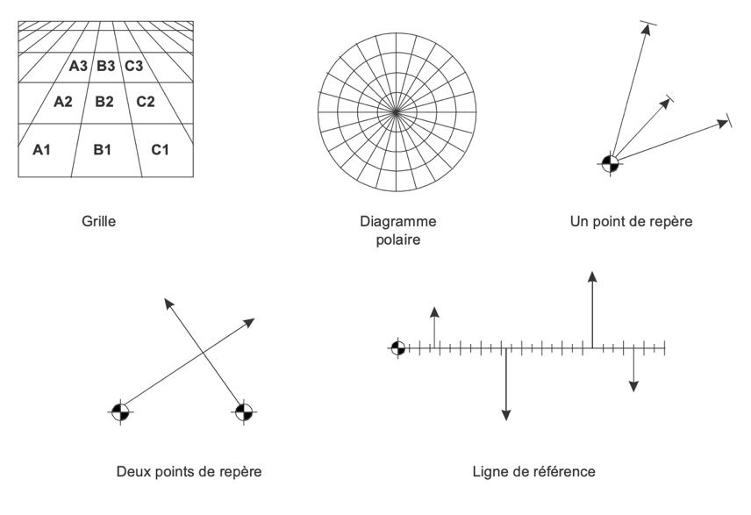
Éléments à inclure dans le schéma en plus de la position des différentes parties de l’aéronef, des caractéristiques de surface et des marques de référence :
      - le nord magnétique ;
      - l’échelle ;
      - la trajectoire de vol ;
      - le point d’impact initial ;
      - l’emplacement des principaux composants ;
      - l’axe de dispersion de l’épave ;
      - l’emplacement des membres d’équipage et des passagers ;
      - le profil de propagation de l’incendie ;
      - l’emplacement des témoins ;
      - la direction et la vitesse du vent dominant ;
      - la direction du soleil et la hauteur ;
      - l’emplacement des aides de navigation ou des aéroports ;
      - la date et l’heure de l’accident ;
      - le point de contact de la personne qui établit le schéma ;
      - le type et l’immatriculation de l’aéronef ;
      - la norme géodésique (par ex. WGS-84).
Méthode recommandée : L’enquêteur choisira la méthode de relevé adaptée à la configuration du site :
    - Méthode a – Répartition concentrée :
Utiliser un point central de référence ; mesurer les distances et relèvements à partir de ce point et tracer un diagramme polaire.
    - Méthode b – Répartition étendue :
Tracer une ligne de référence suivant l’axe de dispersion ; mesurer les distances longitudinales le long de cette ligne, puis les distances perpendiculaires jusqu’à chaque élément ; tracer ensuite un plan à l’échelle sur papier quadrillé si nécessaire.
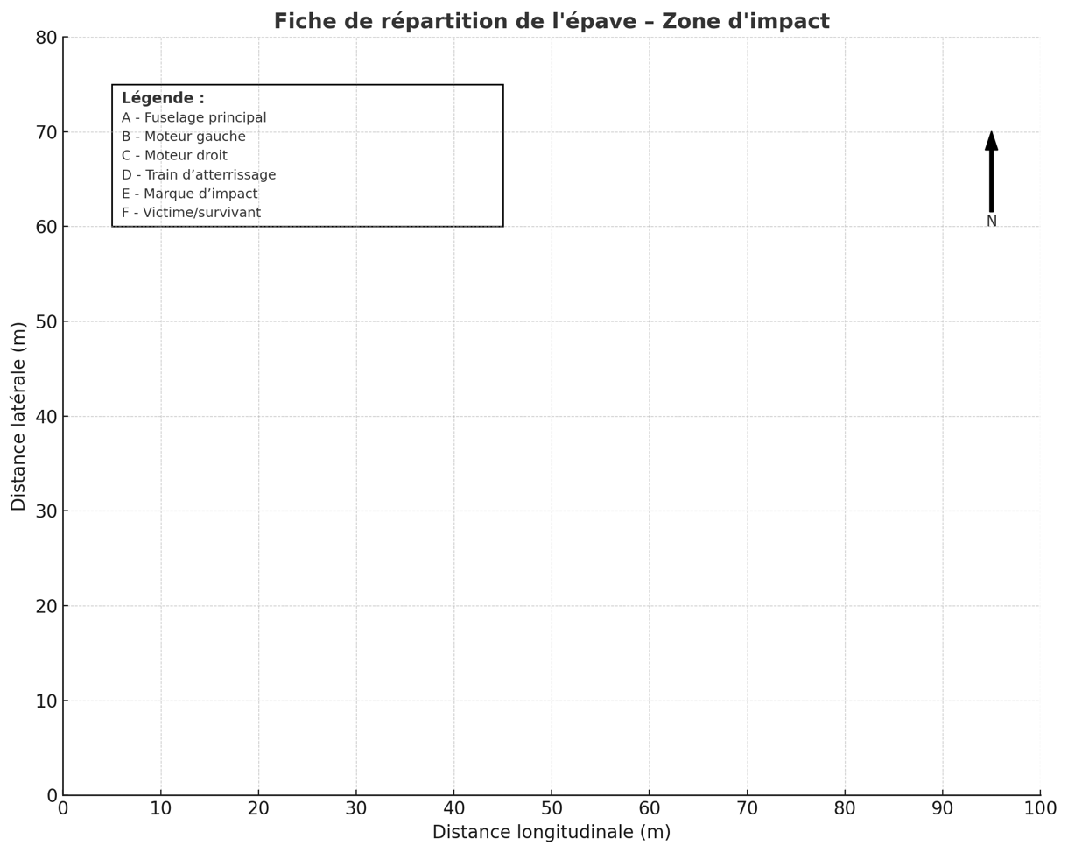
Schéma illustrant la répartition de l’épave selon la méthode de la ligne de référence

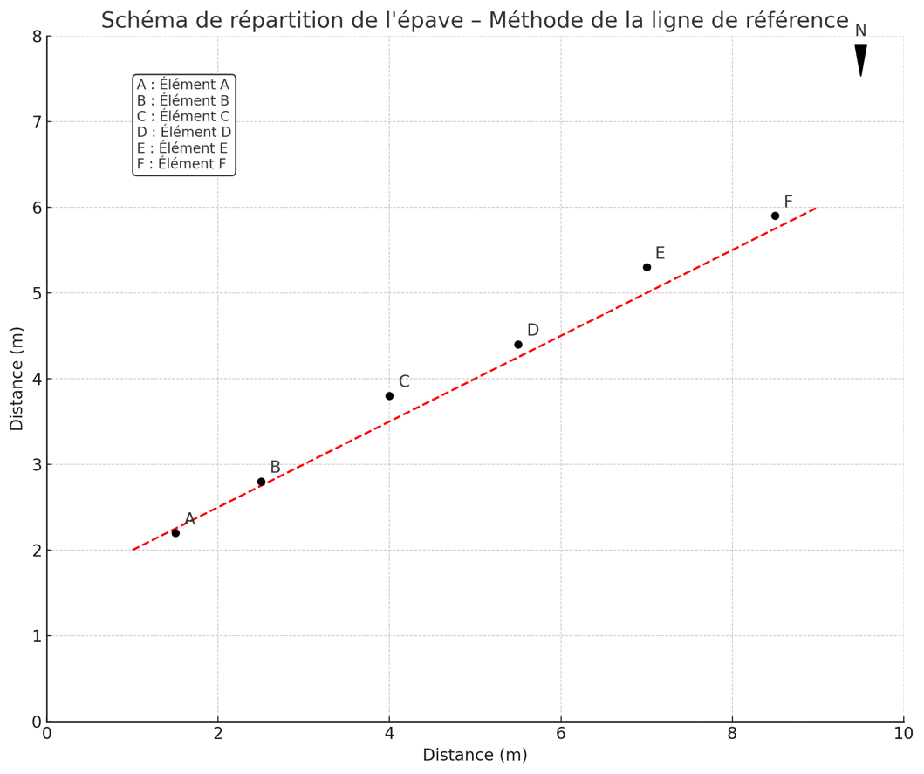

Schémas illustrant la méthode du diagramme polaire (quand l’épave est concentrée sur une petite surface)
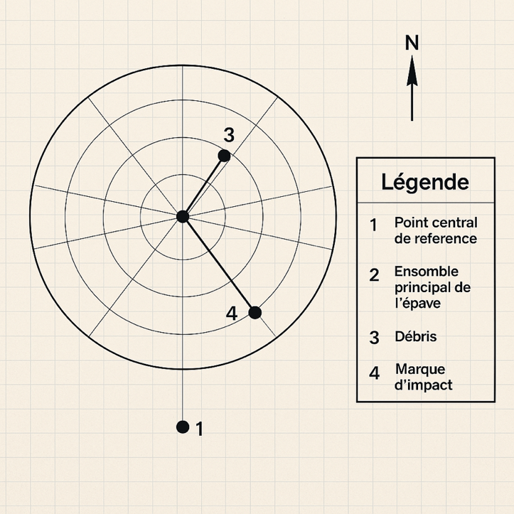
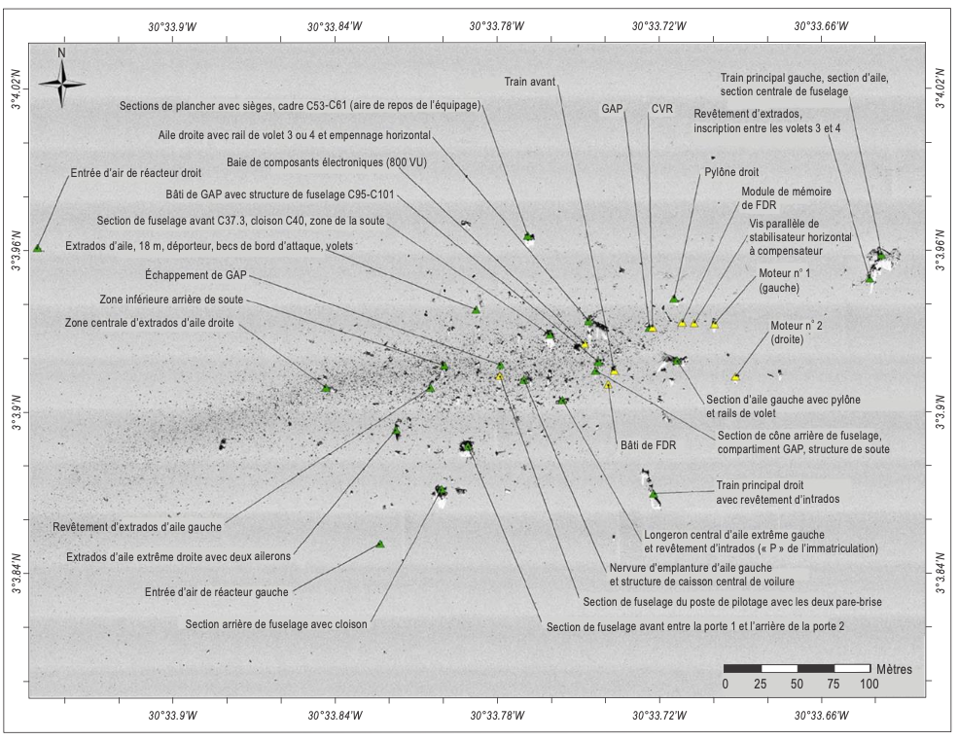

Précautions et exactitude
    - Tous les relevés doivent être effectués avec soin, idéalement à l’aide d’un GPS ou d’un télémètre.
    - En cas de dispersion importante ou de topographie complexe, faire appel à un géomètre professionnel est recommandé.
    - La cohérence et l’exactitude du schéma influencent directement la qualité de l’analyse technique.

Présentation finale
    - Chaque élément peut être codé par lettre ou numéro avec une légende explicative.
    - Le schéma doit être daté, signé, et accompagné d’une note méthodologique (matériel utilisé, points de référence, échelle appliquée).

PRELEVEMENT DES INDICES

Quoi prélever et pourquoi ?

Élément à prélever | Objectif du prélèvement
Enregistreurs et équipements avioniques (FDR, CVR, GPS, équipements à mémoire non volatile) | Exploitation des données enregistrées utiles à l’enquête.
Pièces mécaniques fracturées (tiges, câbles, poulies, actionneurs de commandes) | Déterminer si la rupture est antérieure à l’impact ou consécutive à l’accident.
Équipements ou systèmes suspects (moteur, actionneur, calculateur, faisceau électrique) | Permettre des tests, identifier une défaillance ou caractériser un dommage structurel.
Fluides (carburant, huile, hydraulique, liquide de refroidissement) | Analyse chimique, détection de contamination ou dégradation.
Documentation de vol (carnet de route, carnet technique, plan de vol, NOTOC, METAR, NOTAM) | Évaluer la planification, les performances attendues, les contraintes opérationnelles et la configuration de l’aéronef.

Documentation
Documenter est la base de toute action ou observation d’un enquêteur de sécurité.
De la qualité de la documentation dépendent :
- la préservation et la traçabilité des indices
- la qualité des travaux conduits après la phase de terrain, notamment en laboratoire
Cette étape documentaire consiste à photographier, filmer, réaliser des croquis et/ou prendre des notes. Cette documentation doit, autant que possible, être associée à un positionnement géographique.
- Prendre une photo AVANT le démontage ainsi qu’une photo APRES le démontage, au strict minimum
- prendre ces photos avec repères (avant, arrière, haut, bas, références dimensionnelles)
- Compléter les prélèvements avec des données de maintenance, des schémas de fonctionnement ou de principe, données constructeurs de type
« Illustrated Parts Catalogs (IPC)», fiches de travail, plans, manuels de maintenance.

Identification
Chaque élément prélevé doit être identifié sans ambiguïté, selon les principes suivants :
- Informations minimales sur l’étiquette :
- Immatriculation de l’aéronef
- Type et modèle
- Date de l’accident / date du prélèvement
- Désignation de la pièce ou du fluide
- Numéro de scellé (si applicable)
- Supports et méthodes :
- Étiquettes indéchirables (métal, plastique, carton plastifié)
- Fixation par fil métallique ou cordelette résistante
- Feutres permanents recommandés (marquage direct sur métal)
- Éviter les adhésifs standards en environnement contaminé (gras, solvants)
- Proscrire la craie ou les marquages effaçable
- Cas particulier des flacons :
- Utiliser des étiquettes autocollantes ou collées avec ruban adhésif transparent (au moins un tour complet)
- Nettoyer et sécher le flacon avant pose de l’étiquette
- Ne pas remplir le flacon jusqu’en haut pour éviter les fuites ou surpression
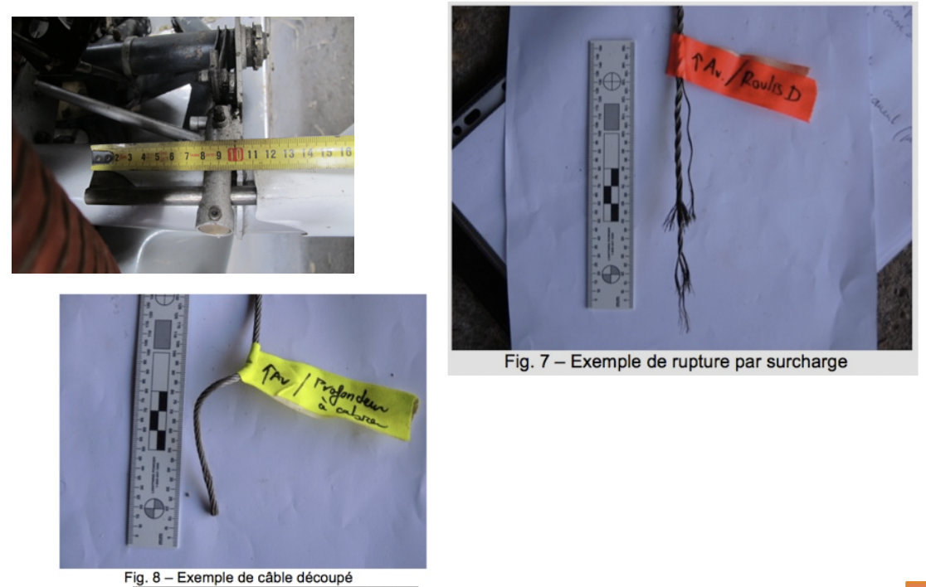

LES LIQUIDES

Types de liquides à prélever et objectifs
Trois (03) catégories de liquides peuvent être prélevés sur un site d’accident ou dans le cadre d’un contrôle qualité :
- carburants
- huiles
- liquides hydrauliques
Objectifs :
- Vérifier la conformité du liquide prélevé aux spécifications (vieillissement, performance).
- Détecter une éventuelle contamination (eau, particules, autre liquide).
- Caractériser la nature de la contamination le cas échéant.

Méthodologie de prélèvement
Dans les réservoirs :
- Réaliser un premier prélèvement au point bas (zone d’accumulation d’eau ou de particules lourdes).
- Laisser couler le liquide afin de prélever ensuite un échantillon représentatif du volume central.
- Effectuer un troisième prélèvement dans la partie haute (réservoir presque vide).
- Inspecter les parois internes du réservoir une fois vidé, si possible.
- Étiqueter précisément chaque flacon avec :
  - Date
  - Heure
  - Emplacement exact
  - Nature du liquide
  - Identité du préleveur
Dans les circuits (carburant, hydraulique):
- Prélever un tronçon de circuit en bouchant hermétiquement ses extrémités ou en les coudant à l’aide de pinces.
- Prélever à proximité des éléments critiques : pompe, carburateur, filtre

Quantité à prélever
- En situation d’accident, le volume disponible est souvent très limité : prélever tout ce qui est accessible
VOLUME A FOURNIR = VOLUME RECUEILLI
VOLUME MINIMUM = VOLUME DISPONIBLE
- En cas de disponibilité suffisante, un volume compris entre 200 ml et 400 ml est recommandé
Adapter le volume du flacon au volume prélevé
Ne pas utiliser de grands contenants pour de très petits volumes, pour éviter la vaporisation et la perte d’analyse (ex. : 5 ml d’essence dans un flacon de 1 litre = évaporation rapide).

Consignes relatives aux flacons de prélèvement
- Utiliser uniquement des flacons propres et neufs, destinés à un usage unique.
- Ne pas réutiliser un contenant ayant déjà contenu un autre produit (sauf en cas de force majeure et après rinçage avec une petite quantité du liquide à prélever).
- Vérifier la compatibilité chimique entre le flacon, le bouchon et le liquide.
- Éviter les joints en liège, caoutchouc, élastomère ; préférer les bouchons étanches en matériaux compatibles.
- En cas de doute, insérer une feuille d’aluminium entre le bouchon et le goulot pour garantir l’étanchéité.

Tableau des compatibilité ?
Flacons | Verre | Polyéthylène | Polypropylène | Métalliques (3)
Liquide
Essence auto | Oui | Non (1) | Non (1) | Oui
100LL | Oui | Non | Non | Oui
Carburateur | Oui | Oui | Oui | Oui
Fluides hydrauliques | Oui | Oui (2) | Oui | Oui
Huiles minérales ou ester | Oui | Oui | Oui | Oui
Solvant produits de nettoyage | Oui | Non | Non | Oui
Essence auto + huile | Oui | Non | Non | Oui
(1) Incompatible sauf en cas de force majeure : utiliser temporairement, conserver au froid à +4°C et analyser rapidement.
(2) Polyéthylène autorisé uniquement pour les analyses de comptage de particules (avec bouchon étanche, sans joint).

Conservation des indices des impacts d’oiseaux
Tous les indices biologiques liés à un impact aviaire (plumes, fragments, résidus organiques) doivent être manipulés avec précaution afin d’éviter toute contamination ou détérioration.

Conditionnement initial
    - Placer les échantillons dans des sacs en plastique ou en vinyle propres, de préférence à fermeture par pression et glissière (type Ziploc®).
    - Le sac doit être adapté à la taille de l’échantillon : ne pas comprimer, plier ou tasser les fragments ou plumes pour les faire entrer dans un sac trop petit.
    - Pour les fragments de petite taille, il est recommandé de les placer d’abord dans une enveloppe, puis dans le sac hermétique.

Manipulation des plumes
- Ne jamais couper les plumes avant leur analyse.
- Éviter tout contact avec des surfaces adhésives, car cela peut altérer ou éliminer des éléments critiques comme les sicots (extrémités des plumes), précieux pour l’identification de l’espèce.
- Ne pas utiliser de ruban adhésif, ni de papillons collants de type Post-It® pour fixer ou étiqueter les échantillons.

Étiquetage du sac d’échantillon
Chaque sac contenant un indice d’impact aviaire doit comporter une étiquette lisible, durable et protégée de l’humidité, mentionnant obligatoirement les informations suivantes :
      - Date de l’impact
      - Emplacement précis de l’impact sur l’aéronef ou la zone touchée
      - Heure locale de l’impact
      - Altitude au moment de l’impact (si l’aéronef était en vol)
      - Étendue des dommages observés
      - Présence ou observation d’oiseaux dans la zone avant, pendant ou après l’événement

Transmission pour analyse
Les échantillons correctement conservés et étiquetés doivent être transmis dans les meilleurs délais à un laboratoire spécialisé en identification ornithologique, accompagné d’une description du contexte et des données recueillies.

LES PIÈCES

Pièces rompues – Précautions à prendre
La collecte des pièces mécaniques endommagées ou rompues doit être effectuée avec une extrême rigueur pour garantir la préservation des indices utiles à l’analyse des ruptures.
Principes de base :
- Prélever les deux parties d’une pièce rompue.
Les faciès de rupture doivent être étudiés ensemble. Les surfaces sont complémentaires (vis-à-vis) et doivent être protégées individuellement.
- Prélever la totalité d’une pièce lorsque cela est possible.
Exemple : câble, tube, arbre…
En cas de découpe nécessaire, documenter précisément :
  - Position du plan de coupe par rapport à l’extrémité
  - Schéma ou photo de la position d’origine des extrémités
- Prélever l’ensemble d’un assemblage.
Inclure toutes les fixations (rompues ou non), vis, écrous, rondelles… et préciser leur position relative. Cela permet d’évaluer la résistance globale et les efforts mécaniques en jeu.
- Prélever la pièce symétrique (non endommagée) lorsque cela est pertinent.
Elle servira de référence pour identifier une usure, déformation ou rupture anormale.
- Prélever une pièce identique neuve, si disponible, pour comparaisons dimensionnelle, métallurgique ou mécanique.
Précautions spécifiques :
- Ne jamais mettre en contact les faciès de rupture entre eux.
Emballer chaque partie individuellement, en utilisant mousse, papier bulle ou matériaux non abrasifs.
- Ne jamais nettoyer une pièce endommagée.
Les résidus (graisse, peinture, dépôts, traces de frottement) sont des sources d’information précieuses.
Si un nettoyage a déjà été effectué, le mentionner explicitement, en précisant le produit utilisé.
- Ne pas ouvrir ou forcer les fissures.
Elles doivent rester dans leur état d’origine jusqu’à l’examen au laboratoire.
- Cas des pièces immergées (notamment en mer) :
  - Rincer doucement à l’eau douce
  - Transporter immergées dans de l’eau douce propre
- Cas particulier des instruments de bord et voyants lumineux :
Prélever l’instrument complet ou le panneau d’alarme dans son intégralité, avec ses ampoules, sans les manipuler individuellement.

Informations techniques à joindre aux pièces prélevées
Tout prélèvement doit être accompagné d’une documentation claire, rigoureuse et exploitable pour l’analyse technique ultérieure.

- Informations liées à l’événement :
  - Date de l’événement
  - Immatriculation et type de l’aéronef
  - Informations sur la pièce :

- Nom exact de la pièce
  - Position de la pièce sur le site (photo ou schéma de situation)
  - Position et environnement de la pièce sur l’aéronef (ou sur un aéronef similaire)
  - Documentation technique associée :
  - Extraits de l’Illustrated Parts Catalog (IPC)
  - Plans côtés ou croquis
  - Extraits du manuel de maintenance
  - Informations sur le prélèvement :

- Méthode de démontage ou découpe
  - Position exacte avant démontage
  - État de la pièce à la découverte (photos obligatoires)
  - Antécédents :

- Historique de maintenance de la pièce (dates, natures, réparations éventuelles)
  - Incidents ou anomalies signalées auparavant sur la pièce ou le système
  - Données matériaux :

- Spécifications du matériau :
  - Nuance de l’alliage
  - Traitements thermiques ou de surface
  - Propriétés mécaniques (si connues ou disponibles via constructeur)

CAS DES MOTEURS
Le moteur constitue un élément critique de l’enquête technique. Toute opération sur site doit être réalisée avec la plus grande prudence afin de préserver l’intégrité des indices et ne pas compromettre les analyses futures.

Principe général
Aucune opération de démontage ne doit être effectuée sur place.
Cela inclut notamment :
- Le retrait ou l’inspection des bougies
- La vérification ou le nettoyage des filtres
- Le test ou l’actionnement des commandes, manettes, robinets
- L’ouverture des réservoirs ou des circuits internes

Exception encadrée
- Si, de manière exceptionnelle, certaines vérifications doivent être réalisées sur le site (ex. pour libérer un accès ou sécuriser un transport), elles doivent impérativement être réalisées en présence d’un technicien qualifié (atelier de maintenance ou représentant du constructeur).

- Ces actions doivent faire l’objet d’une documentation rigoureuse, mentionnant :
- La nature exacte de chaque opération réalisée
- L’heure et le lieu de l’intervention
- Le nom et la fonction de la personne ayant effectué ou supervisé l’intervention
- Les constats ou anomalies observés
- Les photographies avant, pendant et après intervention (obligatoires)

ÉQUIPEMENTS ÉLECTRIQUES ET ÉLECTRONIQUES

Les enregistreurs réglementaires
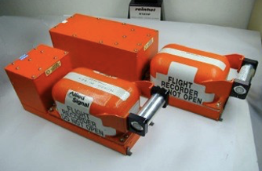
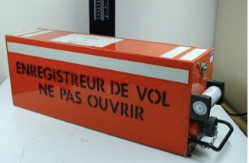
- FDR : Flight Data Recorder
Enregistre les paramètres de vol essentiels :
  - Position, vitesse, altitude
  - Commandes de vol et systèmes
  - Performances moteurs
  - Autres données techniques enregistrées automatiquement
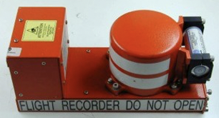
- CVR : Cockpit Voice Recorder
Enregistre :
  - Les communications vocales entre membres d’équipage
  - Bruits d’ambiance, alarmes, alertes
  - Communications avec le contrôle aérien (ATC)
- Leur localisation
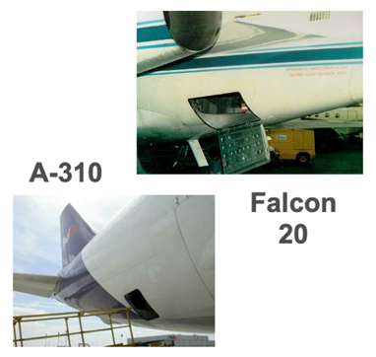
Ces enregistreurs sont généralement situés dans la partie la mieux protégée de l’aéronef (queue, fuselage arrière). Il est essentiel de repérer précisément leur position avant toute intervention
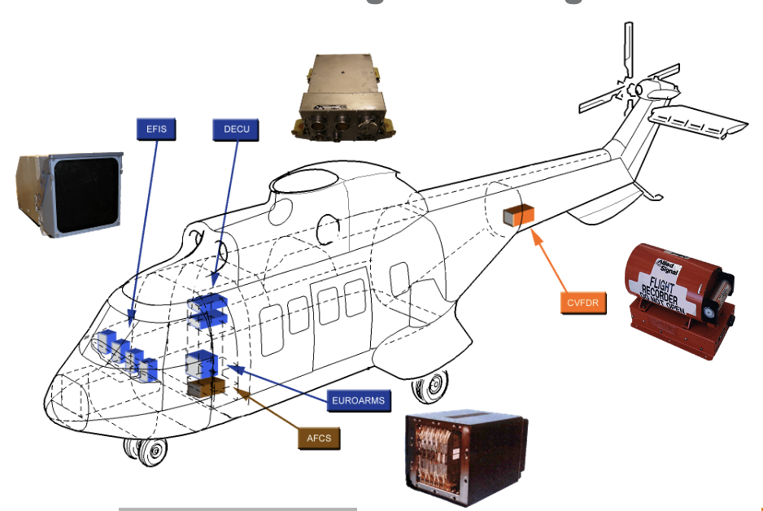

Les calculateurs non protégés
Outre les enregistreurs réglementaires, d’autres équipements électroniques contiennent des données exploitables, mais sont généralement moins protégés :
- Dispositifs d’enregistrement d’images (caméras embarquées, appareils photo)
- Équipements de navigation (GNSS, loggers de vol, systèmes Flarm)
- Équipements de maintenance (DECU, VEMD)
- Écrans et systèmes d’affichage (EFIS, autres displays)
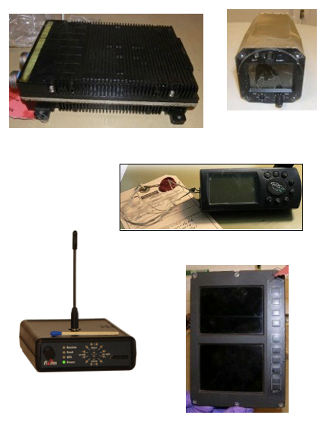
- Appareils personnels (smartphones, tablettes comme iPhone, iPad)
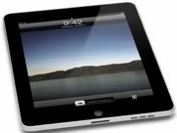
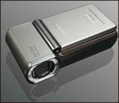

Préserver les calculateurs non protégés
Pour garantir la préservation des données, les règles suivantes s’appliquent strictement :
- Ne jamais remettre sous tension un calculateur non protégé.
- Éteindre l’appareil s’il est encore allumé.
Selon l’état du calculateur :
- Calculateur en bon état :
  - Emballer dans un matériau rigide et respirant (carton ou bois).
  - Éviter les emballages plastiques qui peuvent provoquer condensation ou décharges électrostatiques.
- Calculateur endommagé (cartes électroniques visibles, dommages thermiques) :
  - Manipuler uniquement par les bords des cartes électroniques pour éviter toute détérioration.
  - Emballer soigneusement en évitant tout contact avec du plastique.
- Calculateur endommagé et immergé :
  - Rincer abondamment à l’eau douce pour éliminer les résidus corrosifs (sel, huiles).
  - Transporter dans un récipient contenant de l’eau douce, en évitant l’exposition à l’air libre jusqu’à prise en charge en laboratoire.
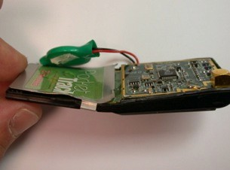
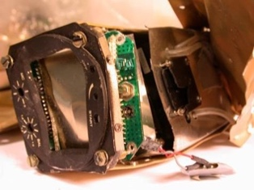
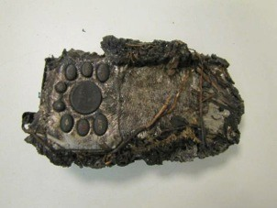

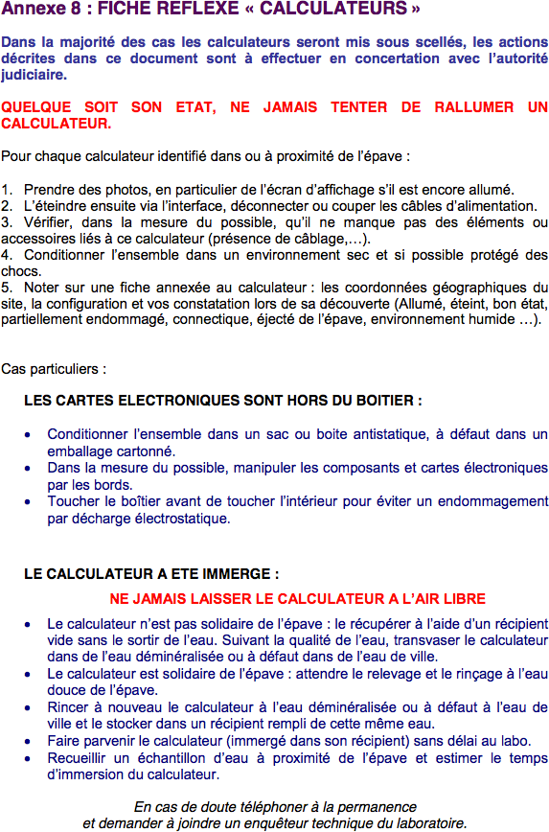

Balise de détresse
Dans le cas d’une absence d’émission de signal de balise ELT, il peut être nécessaire de déterminer l’état de la chaîne complète d’émission, en particulier:
- état de la balise (position des différents interrupteurs)
- état du câblage entre l’ELT et l’antenne d’émission
- état de l’antenne
Par expérience, l’absence de signaux ELT résulte principalement soit de la rupture du câble entre l’ELT et l’antenne soit de l’endommagement même de l’antenne. Il est donc impératif de photographier et documenter l’état des différents équipements avant tout prélèvement.
Documenter complétement la chaîne de la balise à l’antenne
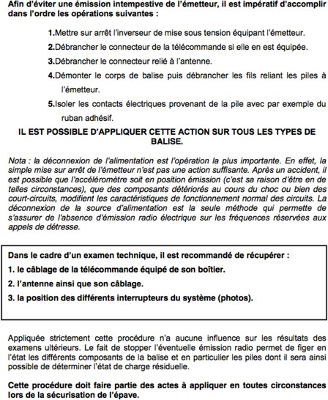

Panneau d’alarme à ampoules
Le panneau d’alarme à ampoules peut fournir des indices précieux sur l’état des systèmes au moment de l’occurrence. Il doit être manipulé avec précaution pour préserver l’intégrité des ampoules, notamment le filament, qui peut révéler si le voyant était allumé au moment du choc.
      - Précautions générales :
- Ne pas remettre sous tension un voyant ou l’ensemble du panneau pour éviter tout risque de surtension ou d’aggravation d’un défaut amorcé par l’impact.
- Ne pas manipuler ou tenter de repositionner les ampoules. Toute vibration ou manipulation postérieure à l’événement peut altérer les indices liés à la position du filament.
- Éviter tout contact avec le filament, notamment lorsque le verre de l’ampoule est brisé.
      - Procédure de prélèvement :
- Démonter le panneau dans son intégralité, en laissant les ampoules en place.
- Repérer précisément la position et la fonction de chaque ampoule (par photographie, croquis ou plan).
- Couper les câbles d’alimentation le plus loin possible de l’embase ou du connecteur d’origine, afin de préserver l’intégrité du câblage pour analyses futures.
- Protéger soigneusement le panneau dans un emballage amortissant, évitant les chocs, vibrations ou compressions (coffret rigide, mousse de calage, compartimentage).
- Joindre, si possible, une ou deux ampoules neuves de référence pour permettre des essais de comparaison (analyse des filaments en laboratoire).
      - Documentation :
- Photographier le panneau en place avant le démontage, sous différents angles (vue générale et vue rapprochée).
- Photographier chaque face et chaque ampoule si l’accessibilité le permet.
- Joindre un extrait du manuel de vol ou du schéma de câblage montrant le panneau et la fonction de chaque voyant.
- Consigner dans les notes de terrain : l’état apparent du panneau, les dommages visibles, la position des voyants/filaments, la méthode d’extraction.

